**ĐÁP ÁN**

|  |  |
| --- | --- |
| **Câu hỏi** | **Đáp án** |
| **Câu 1** | **B** |
| **Câu 2** | **B** |
| **Câu 3** | **C** |
| **Câu 4** | **B** |
| **Câu 5** | **C** |
| **Câu 7** | **D** |
| **Câu 8** | **B** |
| **Câu 9** | **C** |
| **Câu 10** | **A** |

**Câu 2 .**

nCH4  = 0,04 mol

nCO2 = 0,04 mol

CH4 + 2 O2 t0 CO2 + 2 H2O

CO2 + Ca(OH)2 CaCO3 + H2O

nCaCO3 = 0,04 mol

mCaCO3= 0,04 . 100 = 4 (g)

**Câu 3.**

CH4 + 2 O2 t0 CO2 + 2 H2O

nCH4  = 0,5 mol

nCO2 = 0,5 mol mCO2 = 0,5 . 44 = 22 (g)

nH2O = 1 mol mH2O = 1 . 18 = 18 (g)

**Câu 4.**

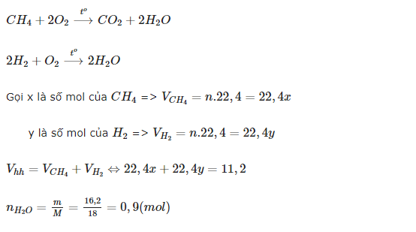

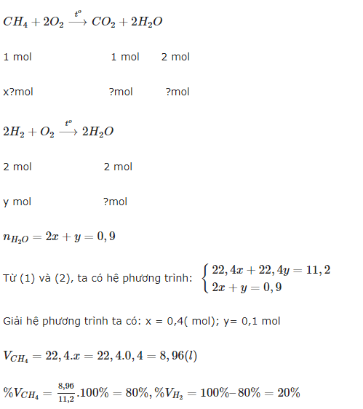

**Câu 5 .**

CH4 + 2 O2 t0 CO2 + 2 H2O

nCH4  = 0,2 mol

nO2  = 0,4 mol

VO2 = 0,4 . 22,4 = 8,96 (L)

VKK = 5. V02 = 44,8 (L)

**Câu 6.**

|  |  |  |  |
| --- | --- | --- | --- |
| Chất nhận biết | CO2 | CH4 | C2H4 |
| Ca(OH)2 | Dung dịch bị  vẩn đục | Không hiện tượng | Không hiện tượng |
| Dd Brom | X | Không hiện tượng | Mất màu da cam của dd brom |

CO2 + Ca(OH)2 CaCO3 + H2O

C2H4 + Br2 C2H4Br2

**Câu 7.**

nBr2 = 0,025 (mol)

C2H4 + Br2 C2H4Br2

VC2H4 = 0,025 . 22,4 = 0.56 (L)

% VC2H4 = 20%

% VCH4 = 80%

**Câu 8.**

nC2H4 = 0,05 (mol)

C2H4 + Br2 C2H4Br2

mBr2 = 0,05 . 160 = 8(g)

mdd Br2 = 160 (g)

**Câu 9.**

nC2H4 = 0,1 (mol)

C2H4 + Br2 C2H4Br2

nBr2 = 0,1 (mol)

Vdd = 1 ( lít )